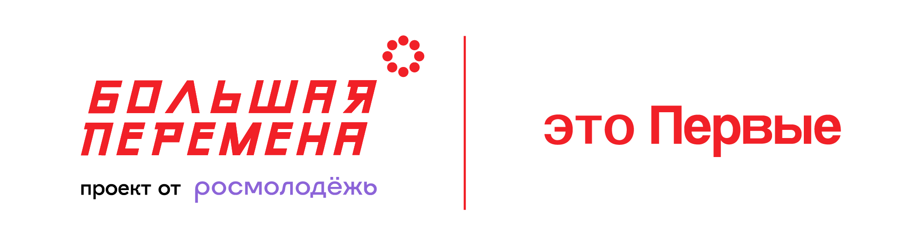
Стартовал пятый сезон Всероссийского конкурса «Большая перемена»
12 апреля стартовал пятый (юбилейный) сезон Всероссийского конкурса «Большая перемена» – самого масштабного проекта для детей и подростков в России. Регистрация участников открыта на платформе (https://bolshayaperemena.online/?utm_source=region&utm_medium=sverdlovsk) до 20 мая 2024 года.
Конкурс «Большая перемена» – флагманский проект Движения Первых. Соорганизатором выступает Федеральное агентство по делам молодёжи (Росмолодёжь). Конкурс входит в линейку президентской платформы «Россия – страна возможностей». «Большая перемена» проводится при поддержке Министерства просвещения РФ и Министерства науки и высшего образования РФ.
«Большая перемена» проходит с 2020 года, к конкурсу присоединилось уже более 5 миллионов участников: ученики 5-10 классов, студенты колледжей и техникумов, педагоги-наставники и старшеклассники из зарубежных стран.
В конкурсе предусмотрено 12 направлений («вызовов») – от науки и технологий до искусства и творчества. В юбилейном сезоне «Большой перемены», проходящем в Год семьи, все испытания посвящены сохранению семейных ценностей и традиций.
Впервые в этом году смогут принять участие школьники 1-4 классов. Ребята вместе со взрослыми будут выполнять задания дистанционного этапа, направленные на развитие их способностей. Участники, которые справятся со всеми испытаниями конкурсного трека, получат дипломы. А лучшие по итогам рейтинговой оценки смогут поехать в Москву на новогодний семейный слёт, посетить парк «Остров Мечты» и отправиться на специальном поезде в Великий Устюг к Деду Морозу.
Первые этапы «Большой перемены» для школьников 5-10 классов и студентов колледжей проходят дистанционно. Все участники смогут поучаствовать в тестировании на тип личности, вид интеллекта, предпочитаемый способ действия и эрудицию. В дистанционном формате пройдёт также решение кейсовых заданий, которые специально для конкурса разработали партнёры – ведущие российские компании и вузы и флагманские проекты Движения Первых.
Очные полуфиналы конкурса состоятся по вызовам «Большой перемены» во всех федеральных округах. В них одновременно будут участвовать студенты колледжей и старшеклассники.
Финал конкурса в Международном детском центре «Артек» пройдёт для учеников 5-7 классов и участников международного трека в июле, а для старшеклассников – в ноябре. Финал для студентов учреждений среднего профессионального образования состоится в ноябре в Нижнем Новгороде.
Победители «Большой перемены» среди учеников 10 классов и выпускных курсов СПО получат по 1 миллиону рублей на образование и дополнительные баллы к портфолио достижений при поступлении в вузы, а призёры – по 200 тысяч рублей.
Приз для победителей среди учеников 8-9 классов и младших курсов СПО составит 200 тысяч рублей, а призёры в этой возрастной категории получат по 100 тысяч рублей на образование и саморазвитие.
Впервые в истории конкурса состоится командный финал для образовательных организаций, подготовивших лучших участников. На финале в Красноярске 200 команд представят свои проекты по развитию образовательной среды. По итогам всех очных финалов будут определены топ-50 школ, колледжей и учреждений допобразования, которые получат по
2 миллиона рублей.
Международный трек «Большой перемены» проходит при поддержке Россотрудничества. Победители смогут обучаться на бюджетной основе в лучших российских вузах и отправиться в путешествия по России.
Педагоги-наставники, подготовившие победителей и призёров конкурса среди старшеклассников и студентов СПО, получат до 150 тысяч рублей и возможность пройти образовательную программу от партнёров «Большой перемены», а наставники победителей среди учеников 5-7 классов – по 100 тысяч рублей и также принять участие в образовательной программе. Все наставники победителей смогут отправиться в специальные образовательные путешествия.
Организаторы конкурса: Движение Первых, Федеральное агентство по делам молодёжи (Росмолодёжь), АНО «Россия – страна возможностей» и АНО «Большая Перемена». Генеральные партнёры проекта – ОАО «Российские железные дороги», Госкорпорация «Росатом», Сбербанк, VK, Госкорпорация «Роскосмос».

